【Gal评测（推荐）】

【基本信息】

Gal名称：纸上的魔法使

### 发行商：ウグイスカグラ (UGUISU KAGURA)

发行时间：2014-12-19

分类：剧情作

内容简介：

在某个岛上有一座规模略小的图书馆。

这座图书馆是专门为了某个少女而建造的，游行寺家的私人图书馆。

这座图书馆里有很多的罕见的书物，

如果是书虫的话，那就绝对不会存在比这里还要爱不释手的地方。

而，在这般首屈一指的私人图书馆里，住着几位出众且愉快的住人。

热爱图书的NEET族少女·游行寺夜子。

毒舌，冷淡的妹妹·月社妃。

借住于图书馆的天然少女·伏见理央。

还有一位被这背后的秘密而吸引过来的侦探少女·日向彼方。

他们就宛如被什么而引导着一样，互相邂逅——

随后又以“喜爱书”这一点为契机，开始了属于他们的青春。

一开始的图书馆虽然寂寞单调，可自主人公一行人住进来之后这座图书馆就变得渐渐热闹了起来。

在不知不觉中——他们之间的关系变的亲密起来，达到了所谓青梅竹马的程度。

时光飞逝，2年后。

因家庭原因，主人公离开了这座岛屿。而这次，主人公久违的回到了那座图书馆。

与6年前相同这里还和以前一样，无论是图书馆还是亲爱的青梅竹马们都没有发生太大的变化。

可是，那在6年前未曾得知的“图书馆的秘密”这次却等待着主人公去揭晓它。

「——出现在书中之事，会在现世中再现。无论那是何等荒谬之事」

如果是酸酸甜甜的恋爱系小说的话，那就会发生宛如飘渺的爱情罗曼史。

又假如那是惊讶重重的幻想系小说的话，到了明天就会有吸血鬼出现在你的面前。

而碰到了略惊悚的恐怖系物语的话，你的身后就会有幽灵在向你招手。

「这就是所谓的“魔法之书”」

这是一个被小清新的青春与苦闷焦躁的感情所动摇的，某个小小图书馆的物语……

游行寺夜子的逞强，

月社妃的可爱，

伏见理央的坚强，

日向彼方的耀眼感……

准备好——来一场你与“书”的恋爱吧。

【评价】

剧情：7/10 画风：8/10 游玩体验：5/10

【细评】（稍有剧透）

【Advantages】

（全部按照共通线 - 彼方线 - 撕书评价）

本作的剧情绝对算得上是在一众Gal中非常亮眼的，开头埋下的众多伏笔，到后面回收伏笔时的震撼，都在这里面深深地体验到。作为桐叶老师作画的第一作，画风十分符合大众需求，画的十分好看，甚至可以说是“优美”~~（虽然后面几作跟换了个人一样崩的不行，这里暂且不论）~~。

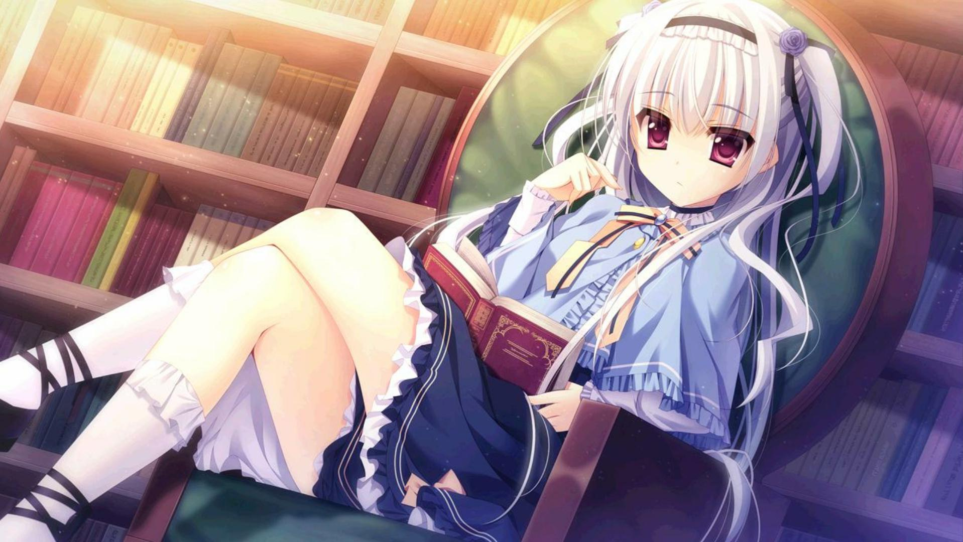 开头夜子读书CG~~，论谁看了不说声美的~~

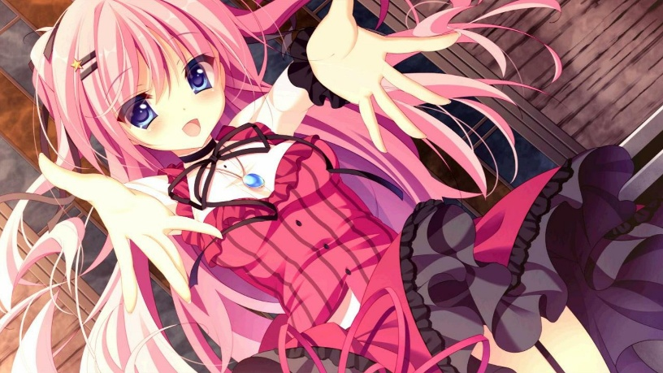人物性格非常突出，夜子在日常中对男主表达出的厌恶，除了到结尾以外都贯彻的很明显~~（虽然我评价为就是傲娇都不带脸红的）~~，妃的“两面性”也在剧情中贯彻始终，彼方对整个剧情的推进都起着重要作用~~（彼方大蛇我爱你）~~。魔法使从开头极少露面到后期~~烟斗不带烟~~直接参与到主角团的剧情，同时也慢慢揭开着游行寺一家“不为人知的秘密”。

~~我们彼方大蛇都张开双臂迎接你了，这不上？~~

在剧情中，我感觉做的最正确的一个选择就是，后期不让夜子母亲参与进剧情中，等待着主角团一点点发觉出夜子母亲犯下的过错，以及一点点攻破夜子内心防线 + 一点点让彼方重新爱上男主，关闭“蓝宝石”。如果让夜子母亲参与进剧情中，剧情只会越弄越乱，甚至可能会出现阻止主角团进一步发现真相的行为。

【Disadvantages】

有优必有缺。首先最令人难绷的就是HScene的不合理分布，我印象最深的就是彼方线关了一本书后，转场就来了一个HScene，你是怕没地方放HScene还是不会放啊？要我说你不会放就别放，弄成全年龄更好，HScene对这个剧情来说就是一大败笔。

还有就是不撕书结局，你偏要那个魔法使跟男主来一发咋的？这和剧情有何关键？还有魔法使在夜子身边也不是害她一回两回了，甚至快到结尾了都还在害她，你嘴炮几句就把她说服了？那我觉得你确实是嘴炮大蛇。我感觉撕书比不撕书更适合做TE。

还有就是除了彼方线的其他个人线，你在写什么？夜子线到也还行，没什么太大槽点，就是没彼方线剧情深度深点罢了。妃线你偏得弄个点火紫砂？你就写和妃继续生活下去又有何不好？不也就和夜子线一样的深度了吗？理央线更是，我都不知道怎么说。

最后就是游戏问题，为什么没有退回选项功能呢？我还得每个选项都保存一遍才行，而且剧情也不支持回看，你只要没保存，就得重新从开头一直到你想看的位置才能重看剧情。

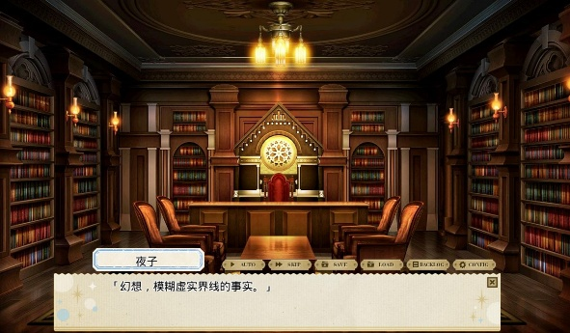

游戏中可供点击的按钮仅有Auto(自动)、Skip(跳过)、Save(保存)、

Load(加载)、BackLog、Config(设置)

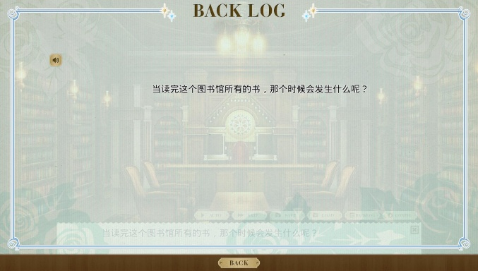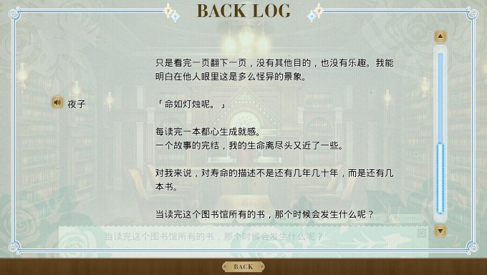 阅读一定量的文本 保存重进后前面文本消失

【总结】

本作适合还没有玩过剧情作的玩家来试一试，但是直接打共通线 - 彼方线 - 撕书获得最佳体验得了，其它的线你想玩也行。总之，个人还是偏向于推荐游玩本作，毕竟还是优大于缺的。